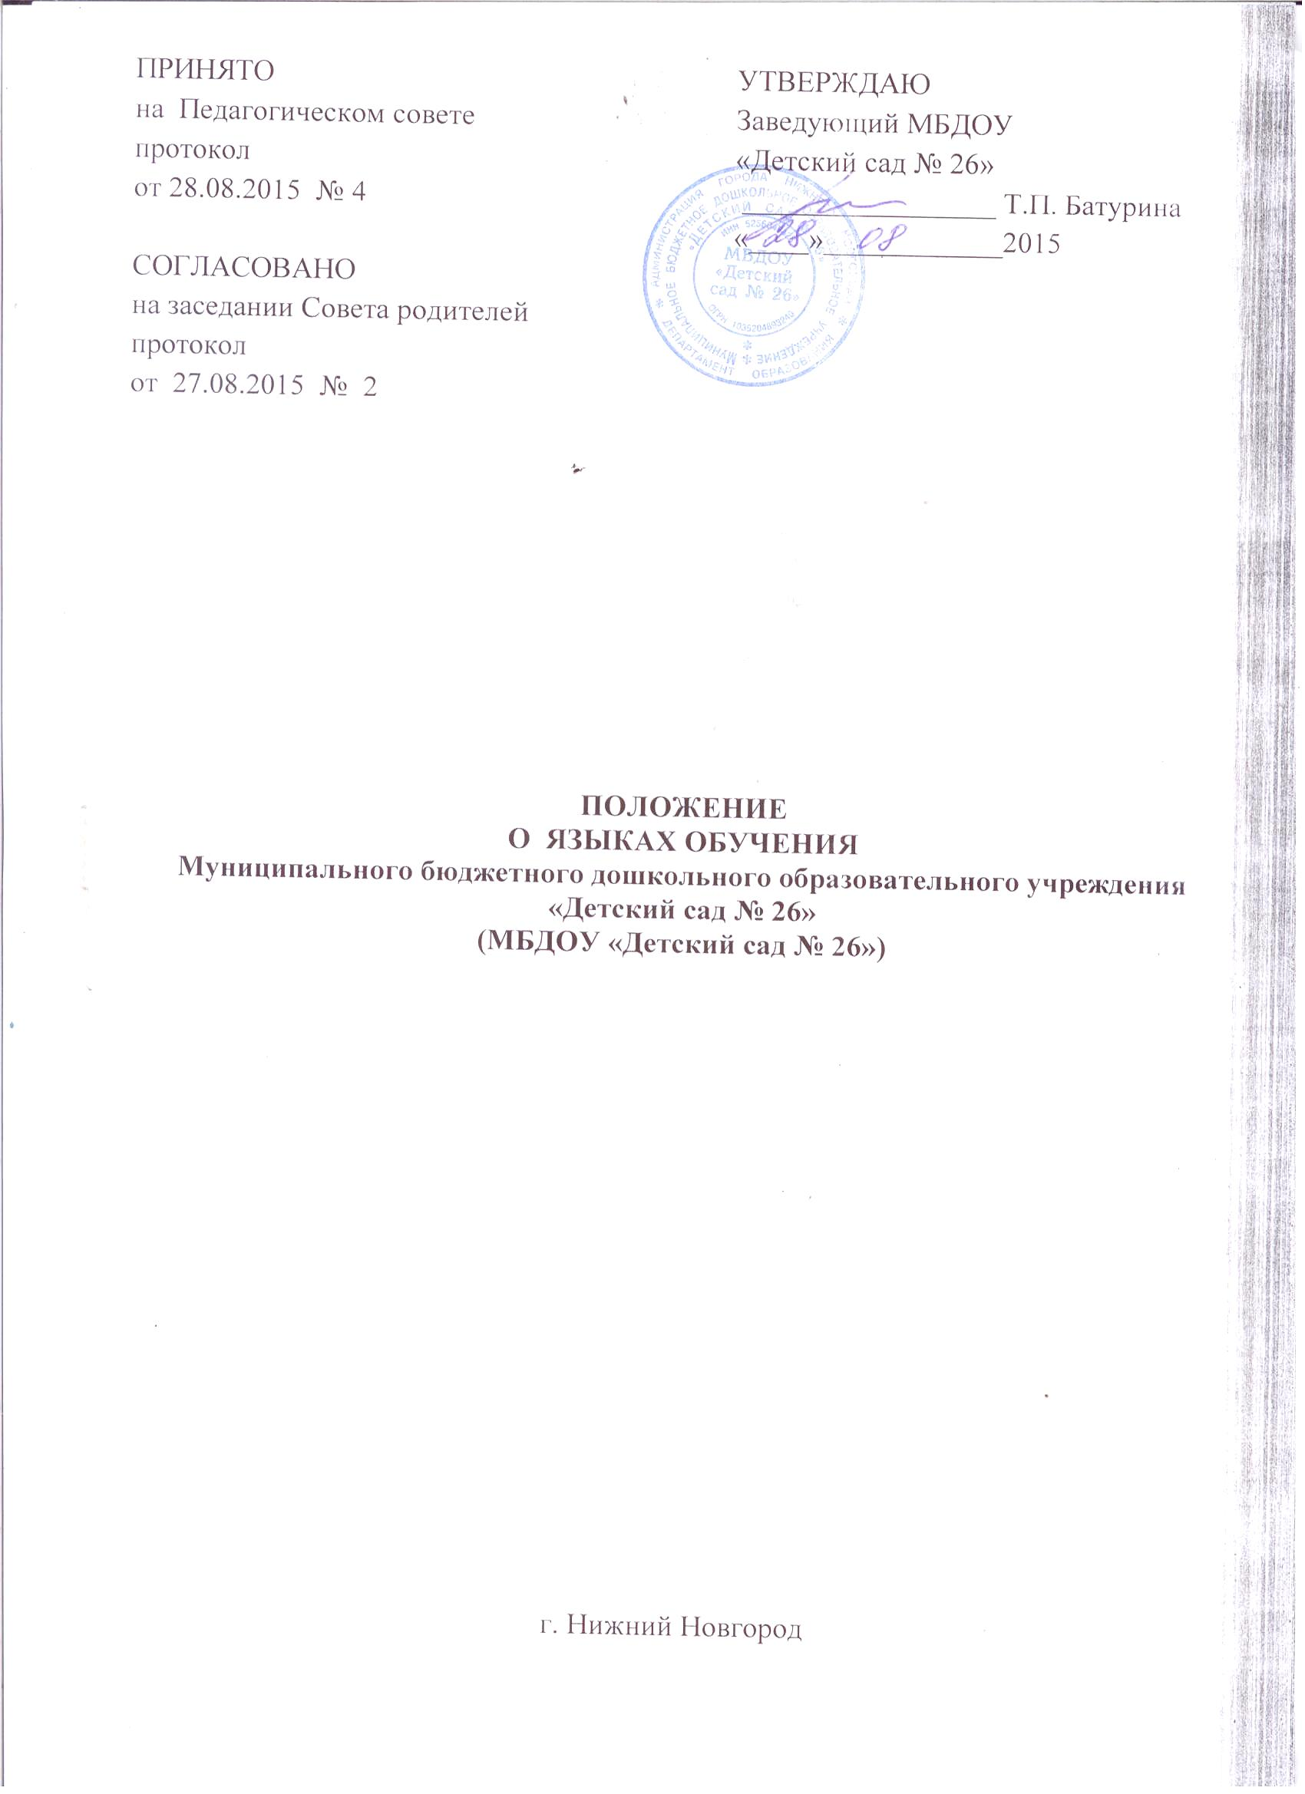

**1.ОБЩИЕ ПОЛОЖЕНИЯ**

1. Настоящее Положение определяет язык, на котором осуществляется образовательная деятельность в Муниципальном бюджетном дошкольном образовательном учреждении «Детский сад № 26» (далее – ДОО).
2. Настоящее Положение разработано на основании статьи 14. Федерального закона «Об образовании в Российской Федерации» от 29.12.2012 г. № 273-ФЗ.
3. В ДОО образовательная деятельность осуществляется на государственном языке Российской Федерации – русском языке. В ДОО образовательная деятельность осуществляется на русском языке как государственном языке Российской Федерации и языке большинства воспитанников, посещающих Учреждение.
4. Основная общеобразовательная программа определяет язык образования на государственном и родном языке большинства воспитанников, посещающих детский сад – русский язык.
5. Преподавание и изучение русского языка осуществляется в соответствии с федеральным государственным образовательным стандартом дошкольного образования.
6. Воспитанники учреждения имеют право на получение дошкольного образования на родном языке из числа языков народов Российской Федерации, а также право на изучение родного языка из числа языков народов Российской Федерации в пределах возможностей, предоставляемых системой образования, в порядке, установленном законодательством об образовании.
7. Реализация указанных прав обеспечивается созданием необходимого числа соответствующих образовательных групп, а также условий для их функционирования.
8. Преподавание и изучение родного языка из числа языков народов Российской Федерации в рамках имеющих государственную аккредитацию образовательных программ осуществляются в соответствии с федеральными государственными образовательными стандартами, образовательными стандартами.
9. Преподавание и изучение государственных языков республик Российской Федерации не должны осуществляться в ущерб преподаванию и изучению государственного языка Российской Федерации.